Творческий среднесрочный проект
«Моя любимая буква»
Актуальность проекта
В последнее время учителя начальных классов отмечают тенденцию
увеличение количества детей, поступающих в школу, с речевыми нарушениями. В дальнейшем это приводит к стойким нарушениям письменной речи: письма и чтения. Для дошкольников с нарушениями устной речи характерно плохое запоминание зрительного образа буквы, смешение похожих элементов букв. Они значительно дольше своих сверстников учатся читать и писать.
Проблема нарушений письменной речи у детей с нарушениями устной
речи – одна из самых актуальных для школьного обучения, т.к. стойкие специфические нарушения чтения и письма неизбежно сказываются на успеваемости, общении, самооценке, общем развитии ребенка. Возникают серьезные личностные изменения: неуверенность в себе, замкнутость, тревожность, раздражительность, озлобленность, агрессивность, склонность к негативным реакциям. Соответственно, возникает необходимость поиска наиболее эффективного пути обучения данной категории детей.
Известно, что использование в коррекционной работе разнообразных нетрадиционных методов и приемов, предотвращает утомление детей, поддерживает у детей с различной речевой патологией познавательную активность, повышает эффективность логопедической работы в целом.
Работу по профилактике нарушений письма и чтения у детей
дошкольного возраста, необходимо проводить на протяжении всего периода ознакомления с графическим изображением букв. Усвоение букв будет происходить быстрее и эффективнее, если ребенок в процессе совместной творческой деятельности со своими родителями и воспитателями изготовит «любимую букву».

Данный проект осуществляется в подготовительных и старших группах под руководством учителя – логопеда.

Участники проекта: учитель-логопед, дети подготовительных и старших групп , воспитатели, родители.

Тип проекта: среднесрочный (два месяца)

Цель проекта – повышение уровня мотивации детей старшего дошкольного возраста к занятиям по обучению грамоте, предупреждение дисграфии идислексии, развитие речи детей.Осуществление взаимодействия семьи и детского сада в подготовке детей к школе.

Задачи проекта:
- закреплять знания детей о зрительных образах букв;
- научить различать звук и букву;
- сформировать звуковую сторону речи, познавательные способности и творческое воображение;
- расширять словарный запас детей.

Методы проекта:
- Словесные: беседа, рассказывание, заучивание стихов .В. Степанов «Азбука в загадках».
- Наглядные: рассматривание иллюстраций, картинок, азбук.
- Игровые: дидактические игры «Собери букву» «Определи место звука», «Подбери и назови», «Найди букву », «Дорисуй букву », «Умные карточки»; игровые упражнения: «Чудесный мешочек », «Узнай букву», «Необычные буквы».
- Практические: составление буквы из конструктора букв . из палочек,изпроволки ,фасоли и т.д лепка букв из лёгкого пластилина, изготовление букв - поделок.
Ожидаемые результаты:
- знание детьми букв алфавита;
- развить фонематический слух: умение детей находить заданный звук в начале, середине и конце слова;
- повышать педагогическую культуру родителей по воспитанию детей (научить родителей одному из приемов изучения букв, тем самым показать широкие возможности для занятий с ребенком дома);
- развивать мелкую моторику рук: раскрашивание, лепка, конструирование из подручных материалов, создания своих букв;
- развивать мышление и творческие способности.

Этапы проекта:
Проект осуществляется в три этапа.

Первый этап – подготовительный, включает в себя:
- постановка целей, определение актуальности и значимости проекта;
- подбор и изучение методической литературы для реализации проекта (журналы, статьи и т.п.);
- подбор наглядно-дидактического материала; художественной литературы;
- организация развивающей среды в группе;
- обращение к родителям о сотрудничестве и помощи в изготовлении букв - поделок, поиску материала, бесед с детьми о происхождении букв алфавита.

Второй этап – основной, включает в себя:
- ознакомление детей с литературными произведениями;
- проведение бесед;
- рассматривание иллюстраций к буквам в различных азбуках и беседы по их содержанию;
- работа с родителями (разработка рекомендаций «Этапы работы над буквой»и их размещение в уголке для родителей;
- проведение НОД по обучению грамоте;
- лепка с детьми из лёгкого пластилина, конструирование букв из подручных материалов;
- изготовление самодельной буквы детьми совместно с родителями: взрослые вместе с ребятами изготавливают первую букву своего имени или фамилии из различных материалов.
Третий этап – заключительный, включает в себя:
- выставка работ «Моя любимая буква»
Анализ результатов проекта.
:

Используемая литература:
1. Александрова Т.В. Живые звуки, или Фонетика для дошкольников. - СПб.; «Детство- Пресс», 2005
2. Быкова И. А. Обучение детей грамоте в игровой форме: Методическое пособие. – СПб.: «ДЕТСТВО-ПРЕСС», 2005.
3. Кравченко И.В. Игры и упражнения со звуками и словами. – М.: Издательство «Гном-Пресс» , 1998
4. Нищева Н. В. Конспекты подгрупповых логопедических занятий в старшей группе детского сада для детей с ОНР.— СПб.: ДЕТСТВО-ПРЕСС 2007.
5. Нищева Н. Играйка-грамотейка. — СПб., ДЕТСТВО-ПРЕСС, 2003.
6. Новоторцева Н.В. Учимся читать: обучение грамоте в детском саду и дома. – Ярославль, 1998.
7. Смоляная В.С. Картотека игр по обучению грамоте и чтению. – Мозырь: Содействие, 2010

Приложение
- Работа с буквой на ООД

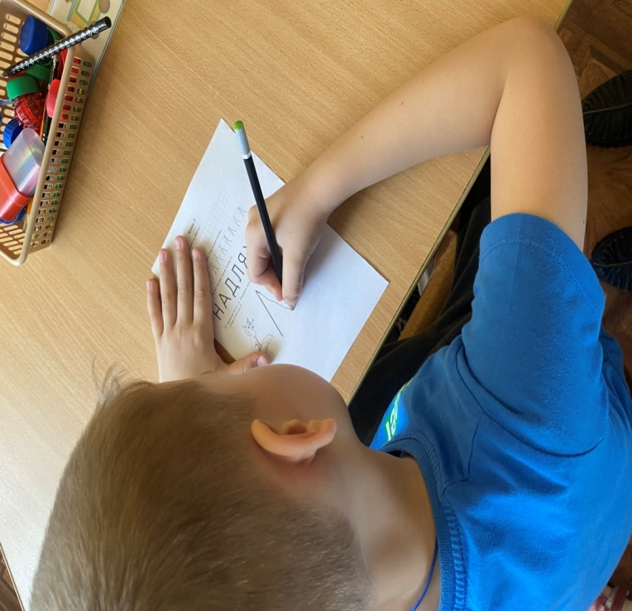

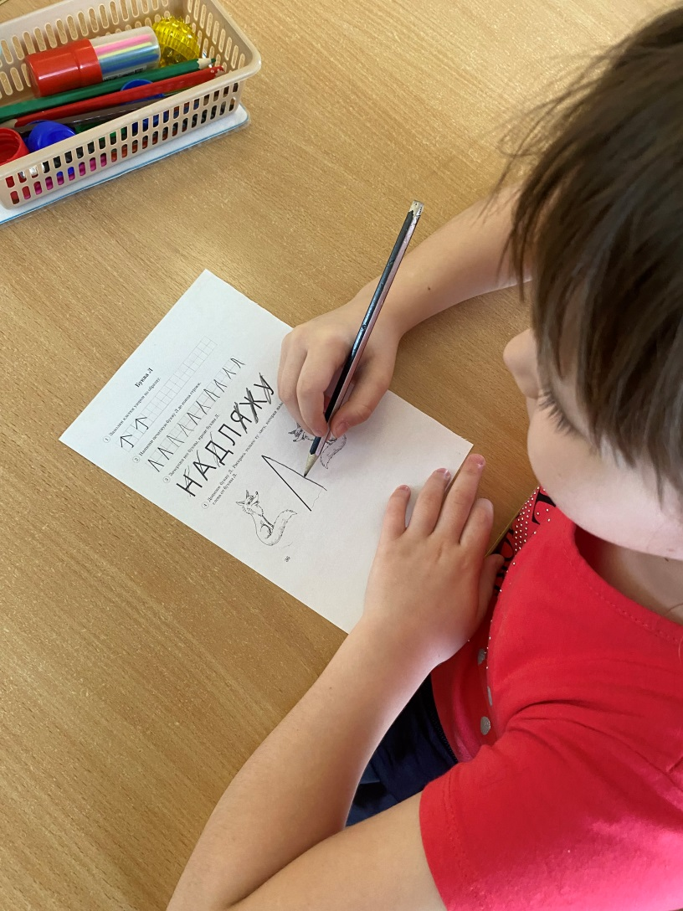
Работа над буквами в тетрадях и на карточках

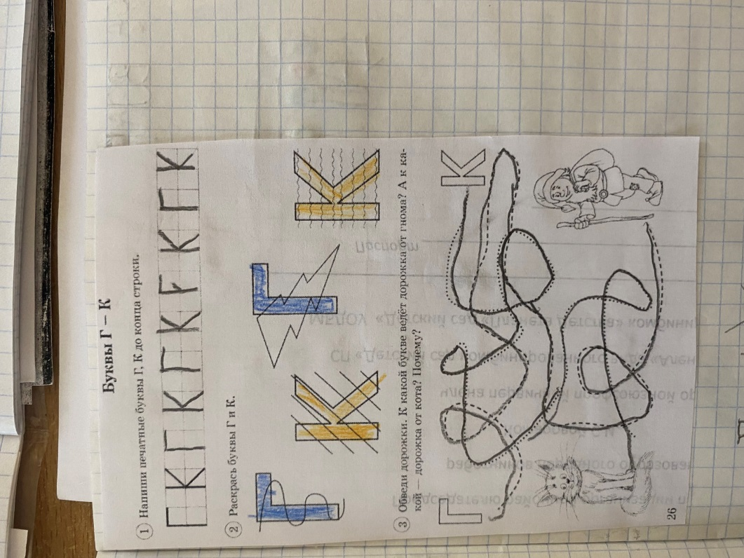
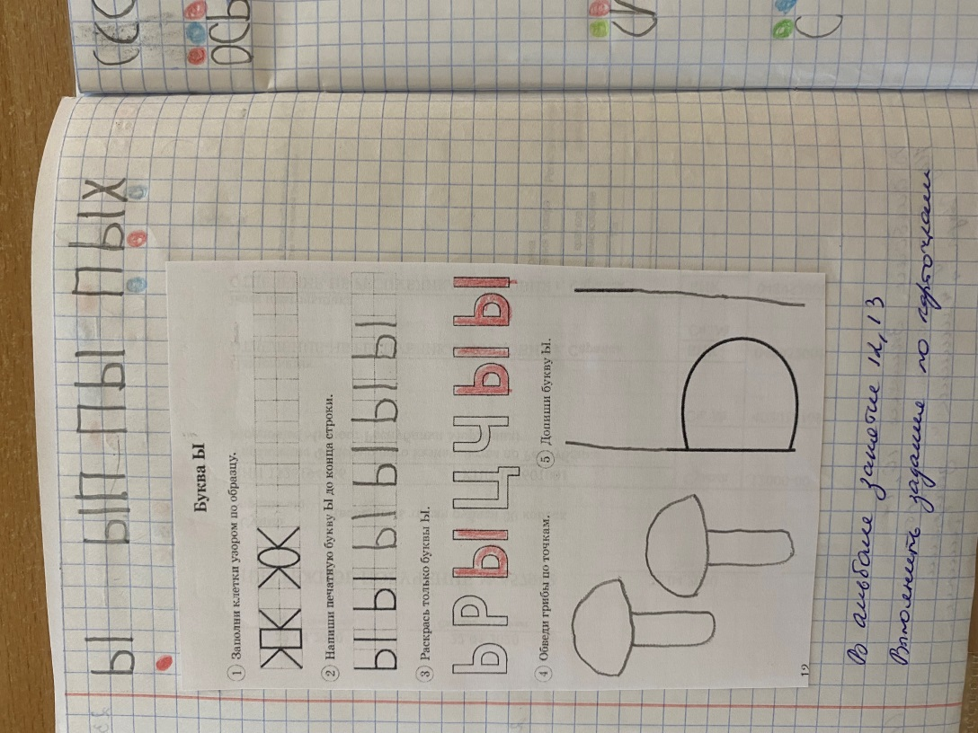
«Допиши букву и найди подходящую картинку»
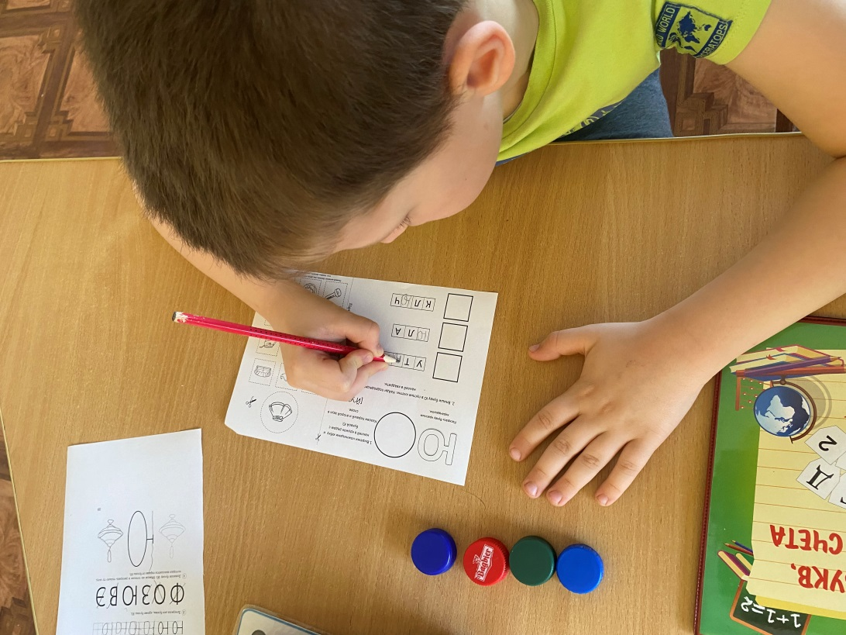

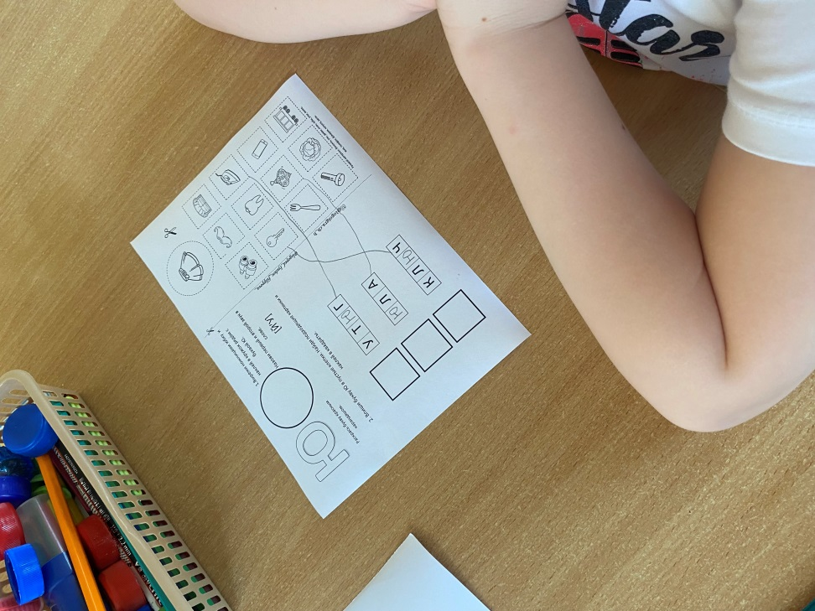

Игра «Найди и обведи все буквы Ц»
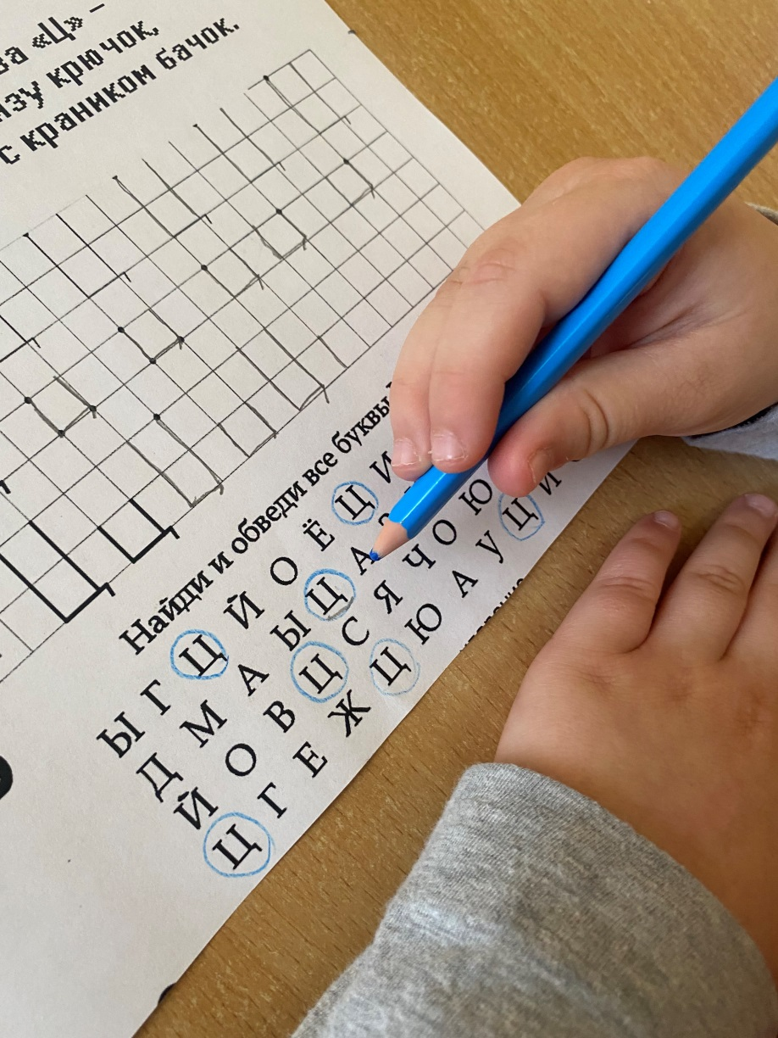

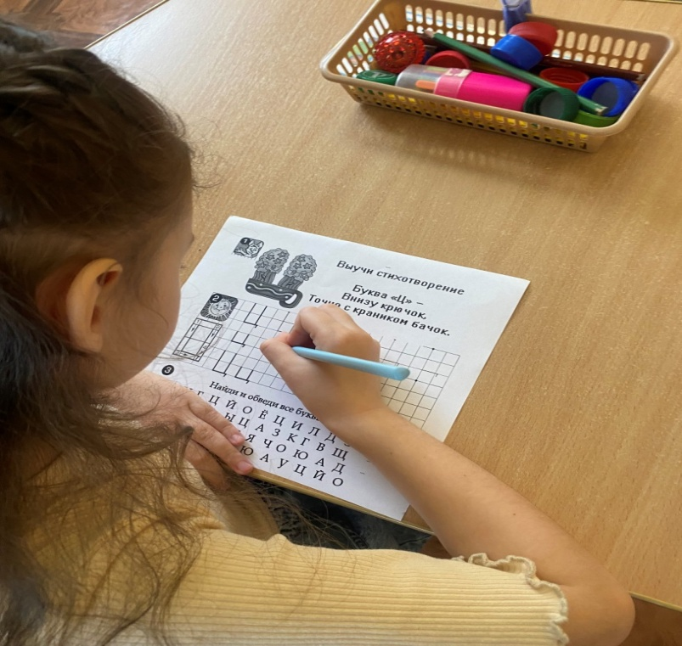

Найди спрятанную букву Ш
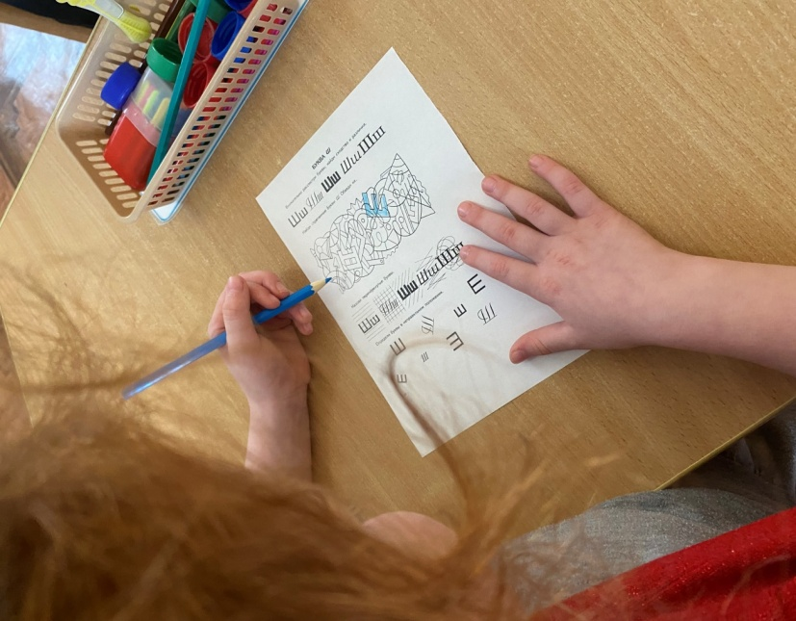

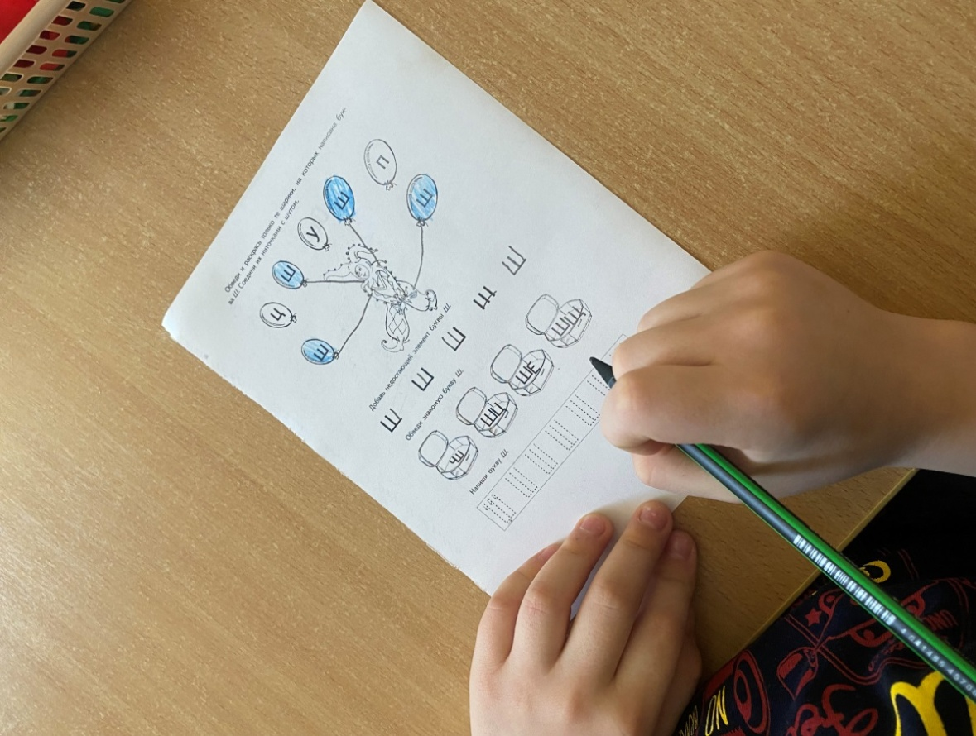
Работа с кассой букв
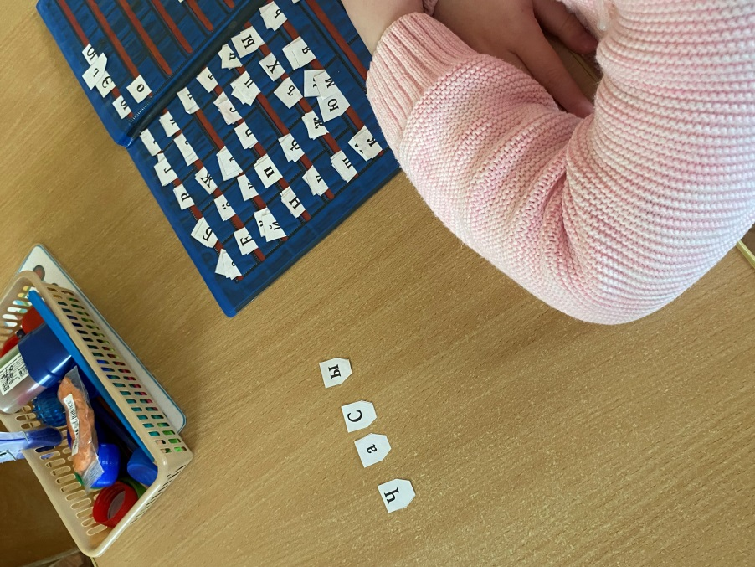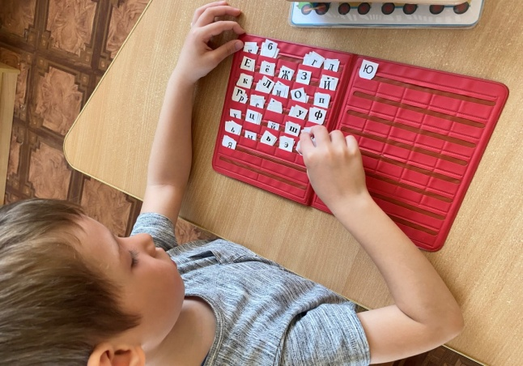

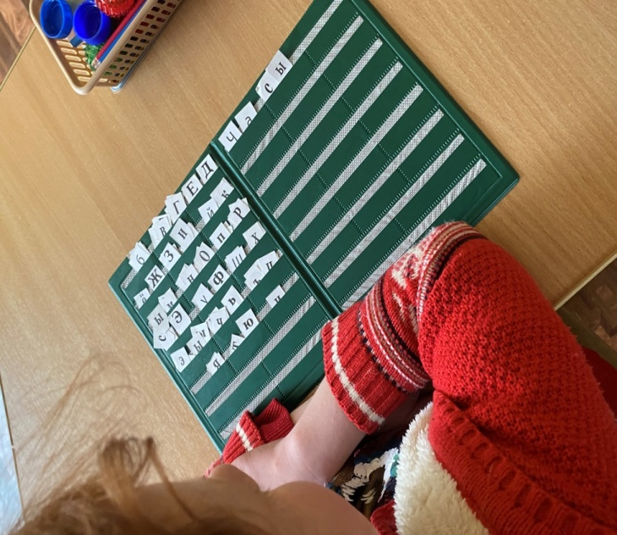

Игра «Чудесный мешочек» -«Отгадай букву»-совершенствование тактильных ощущений
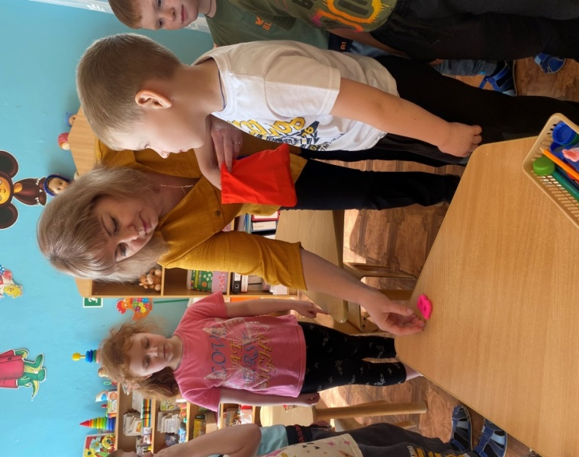

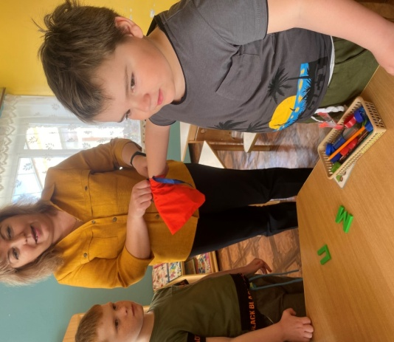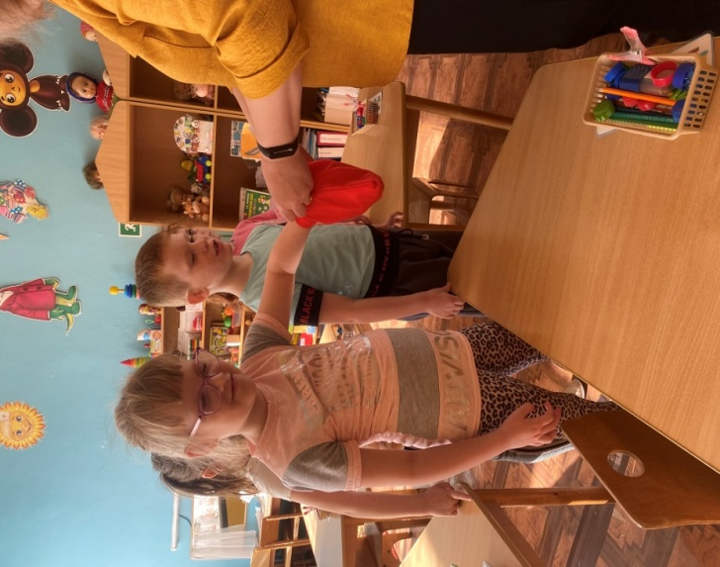

«Найди и назови букву»

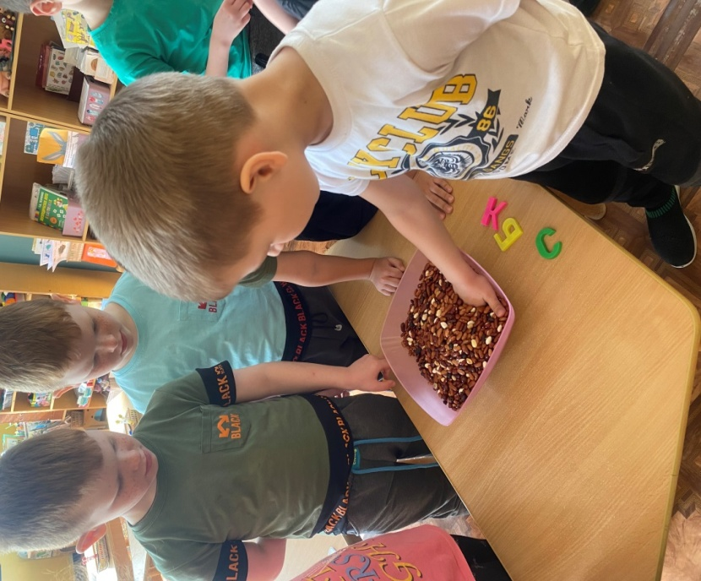

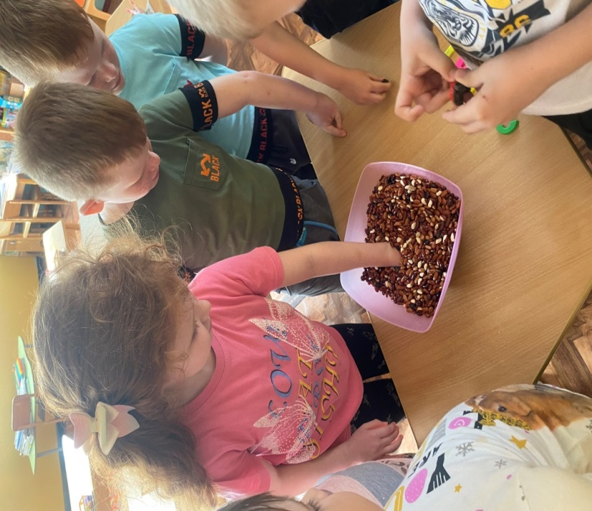

Изготовление букв из подручных материалов

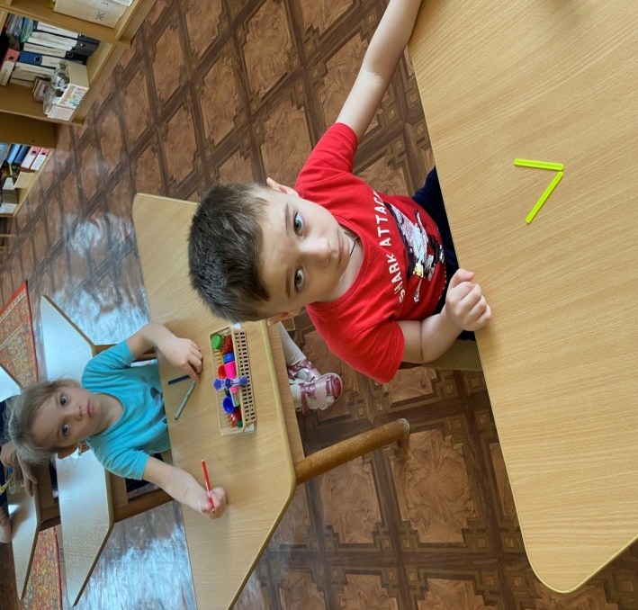

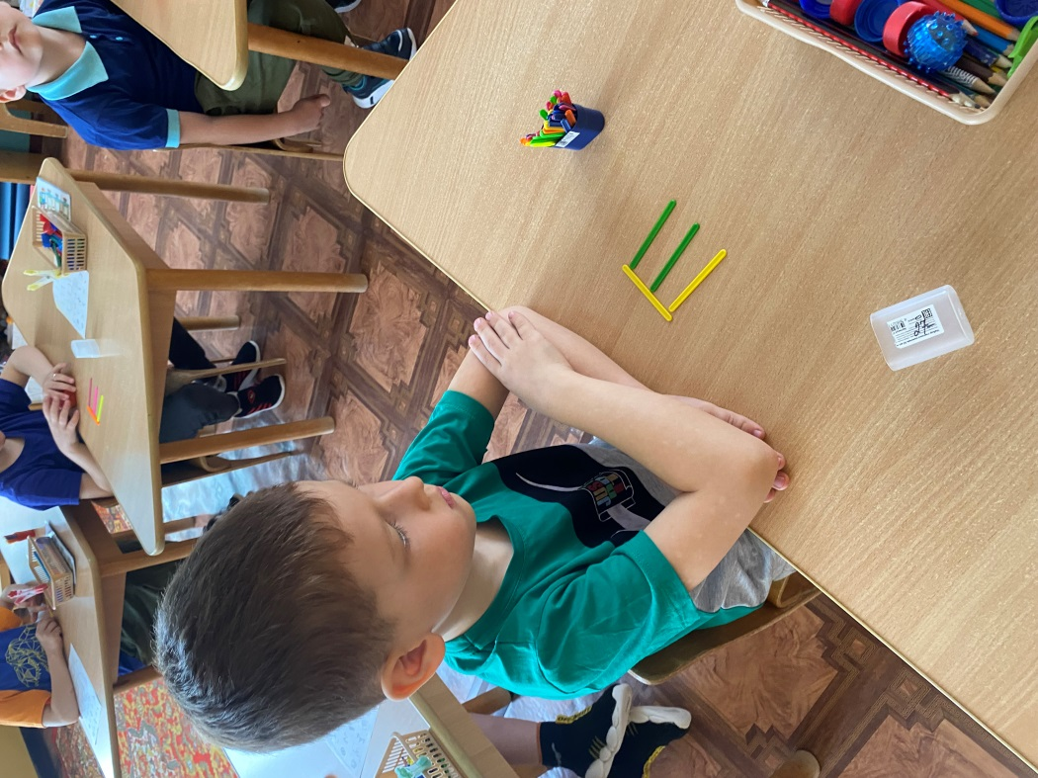

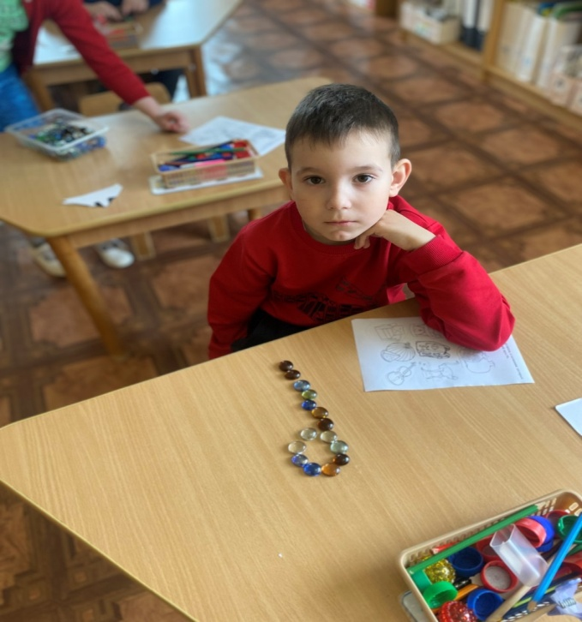
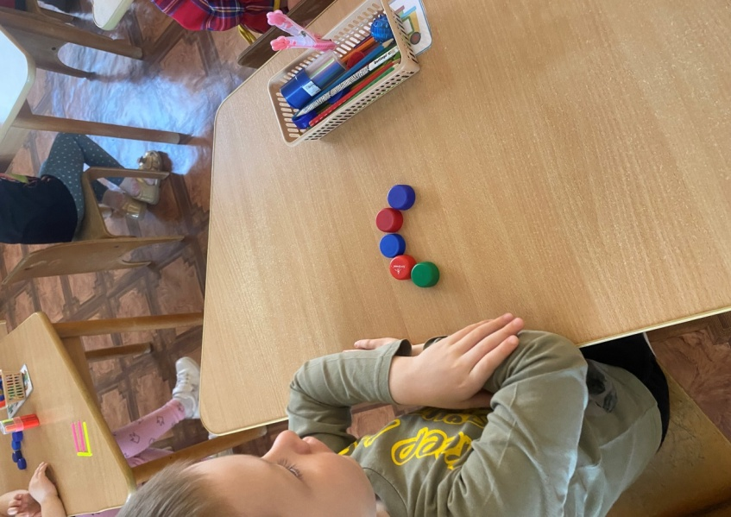

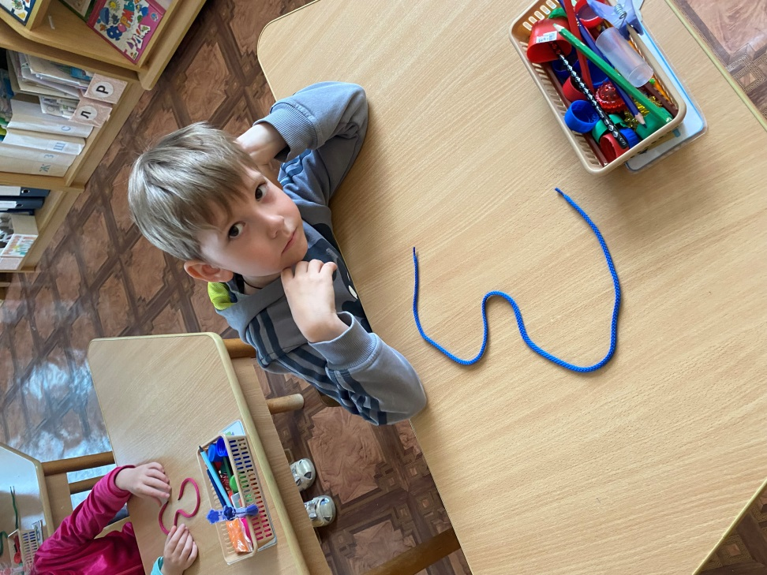
Выкладывание буквы из пуговиц и шариков Марбалс
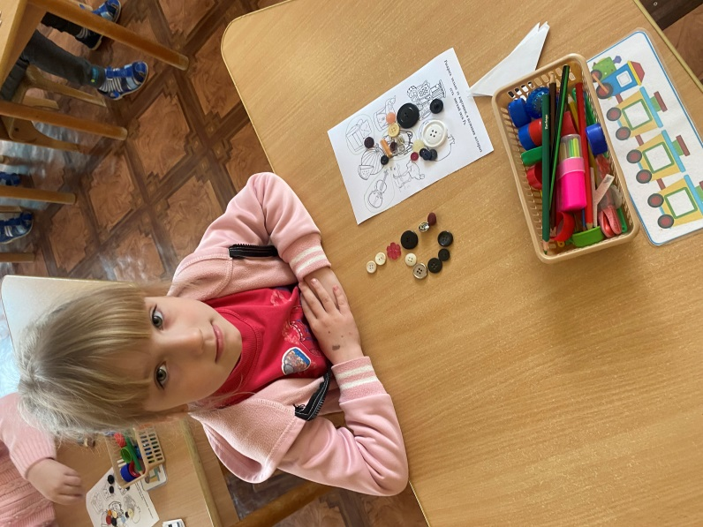
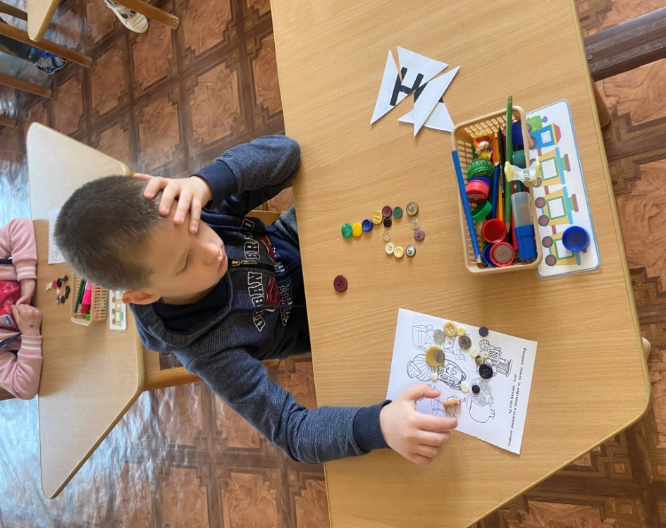

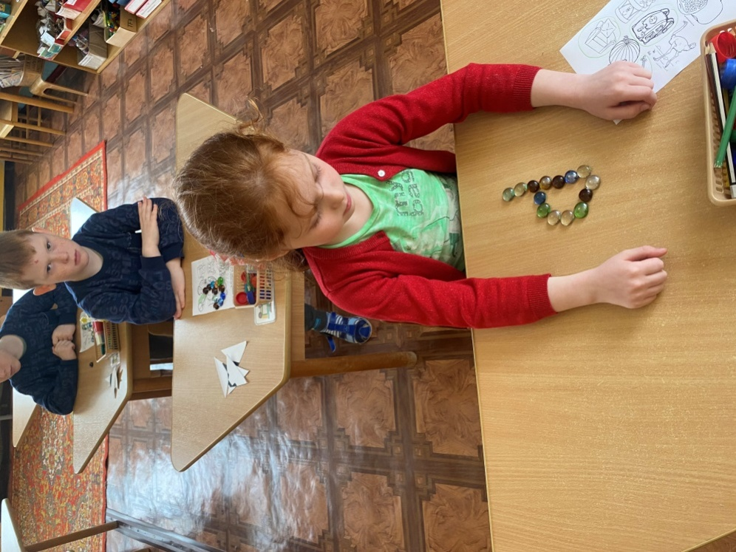
«Сделай букву из себя»

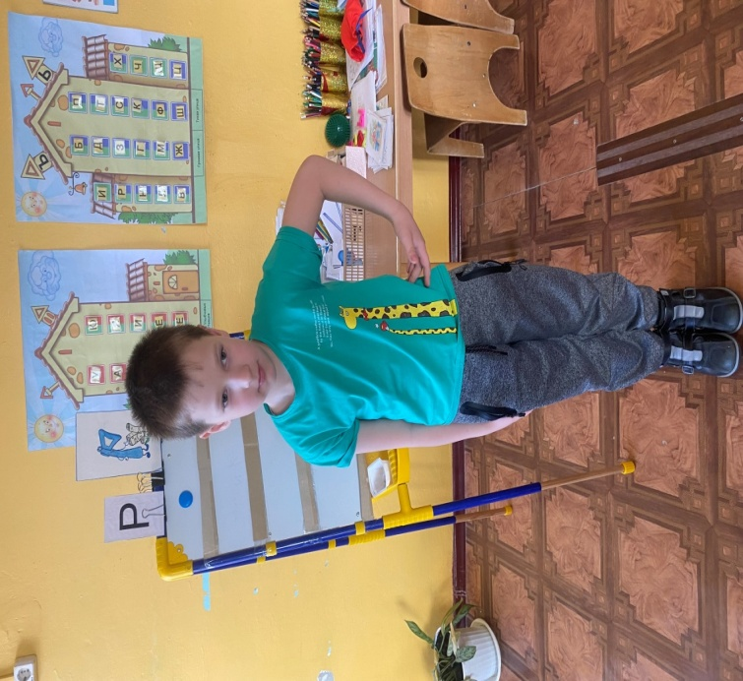

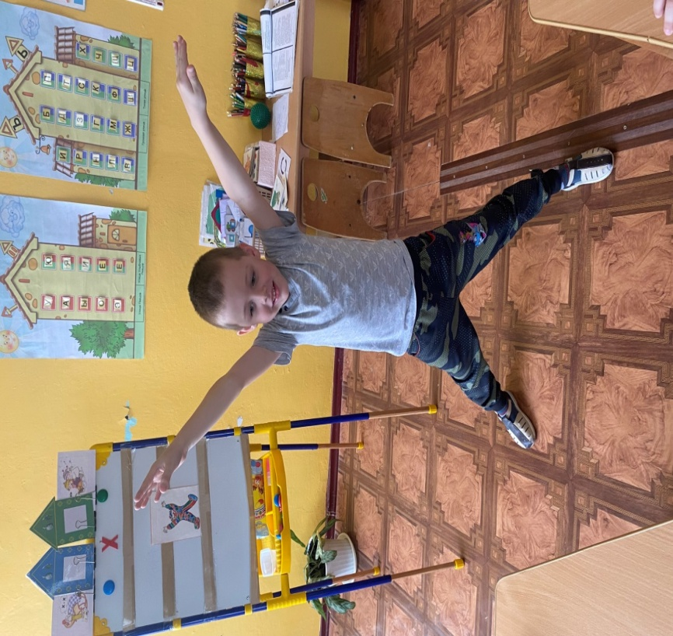

Узнавание букв, написанных стилизованно

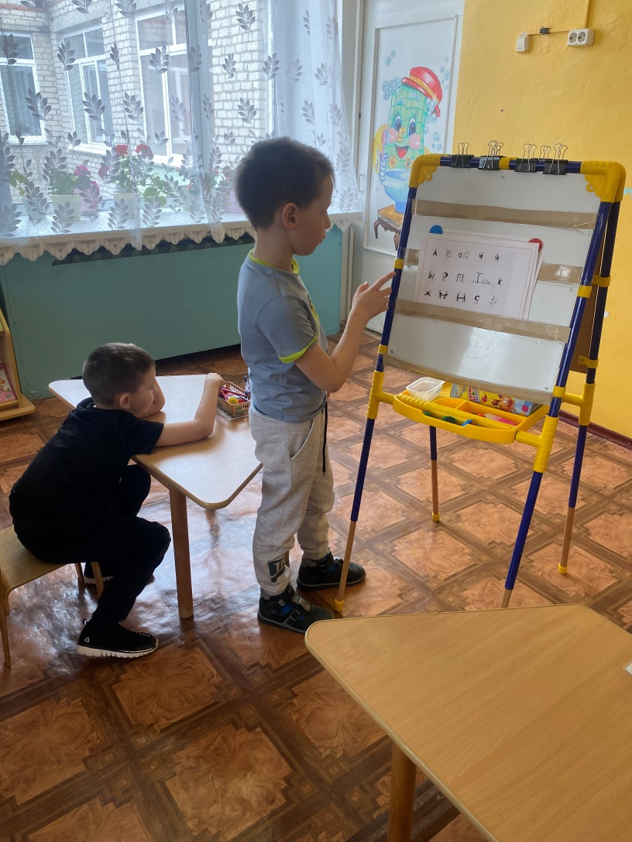

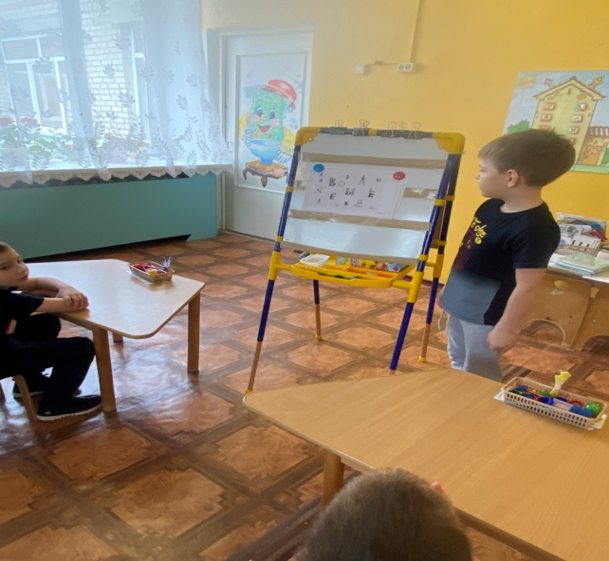

Узнавание недописанных букв

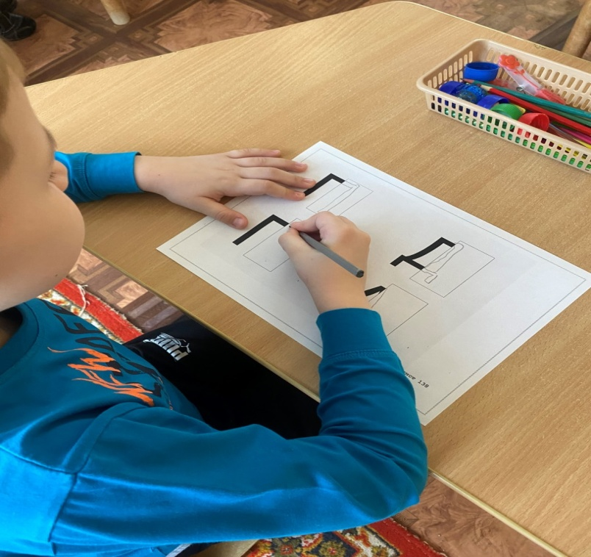

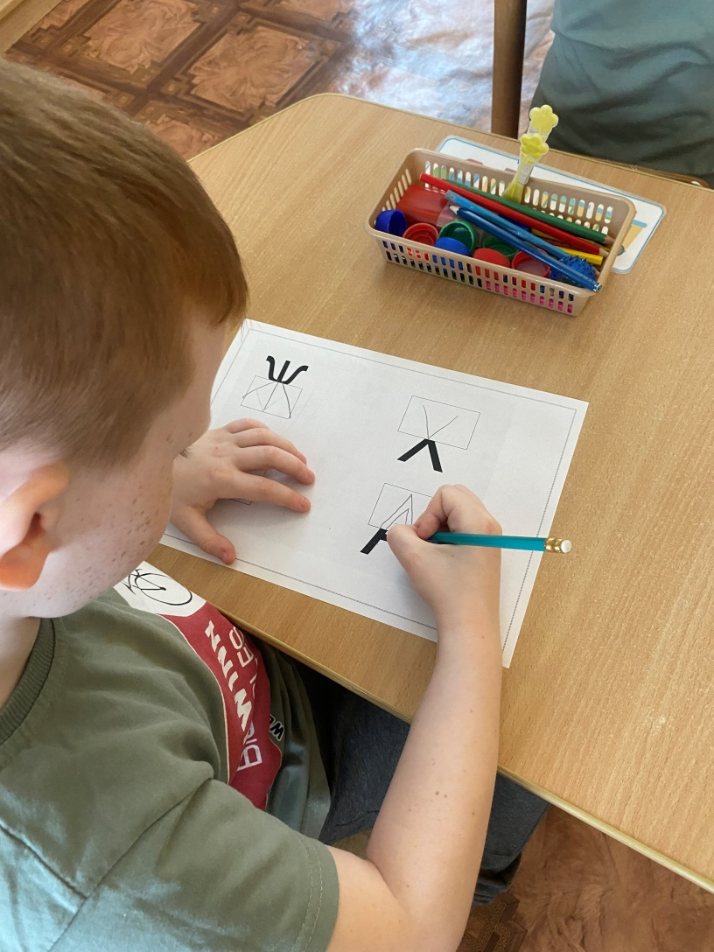

Узнавание букв спрятанных в изображениях предметов

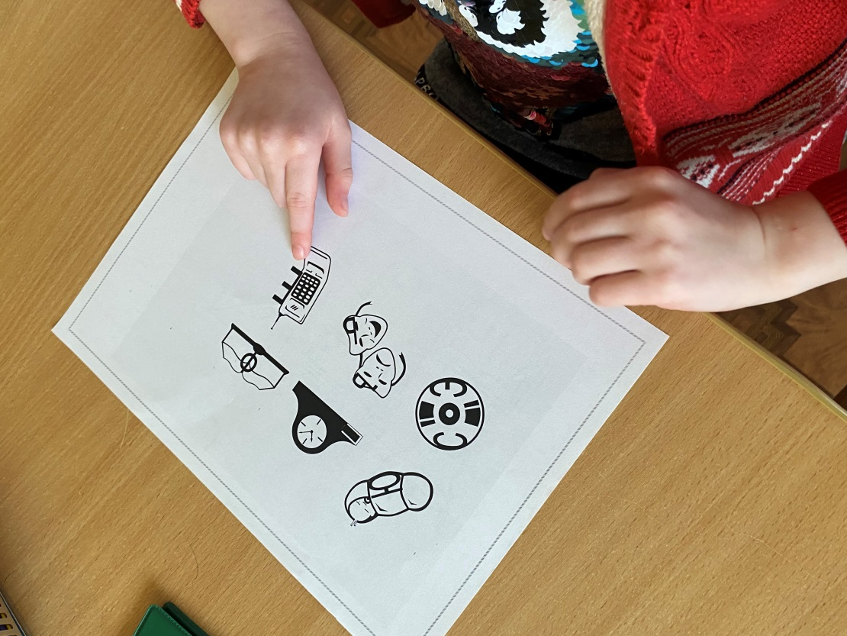
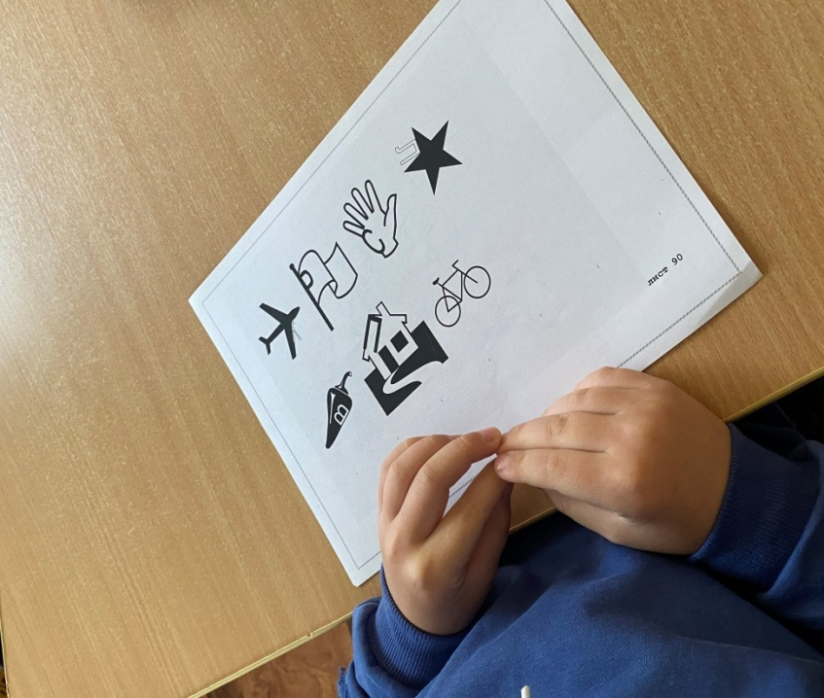

Нахождение букв в сюжетных изображениях
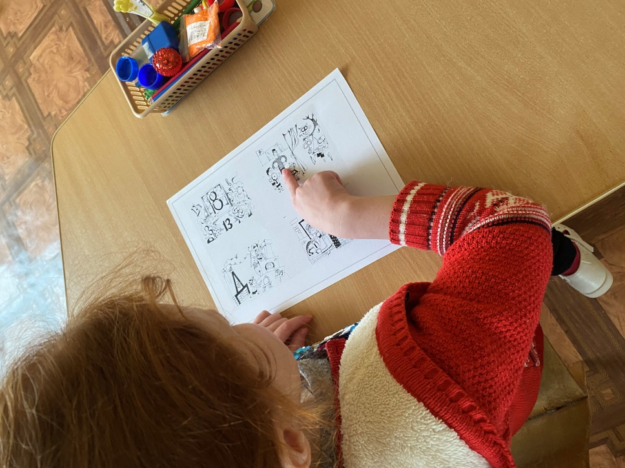

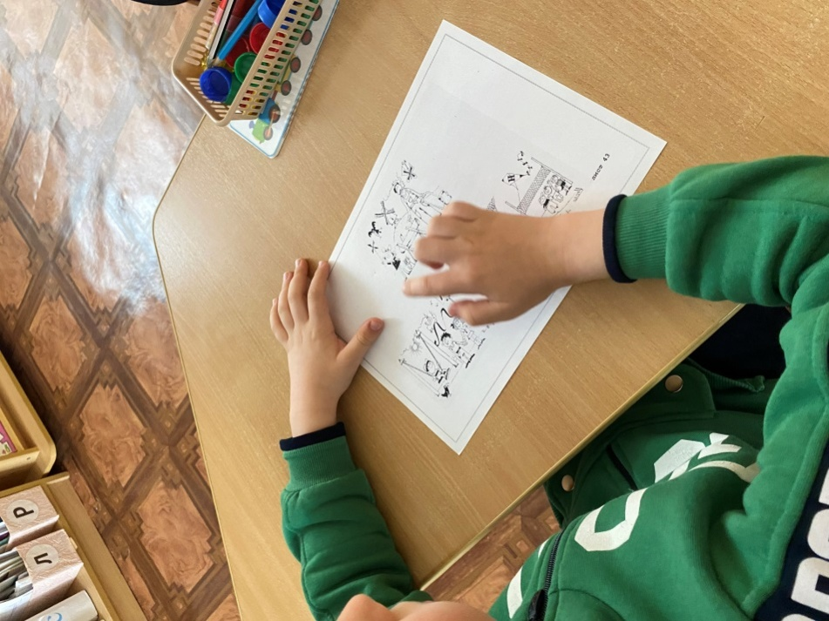
Узнавание букв в условиях зашумления

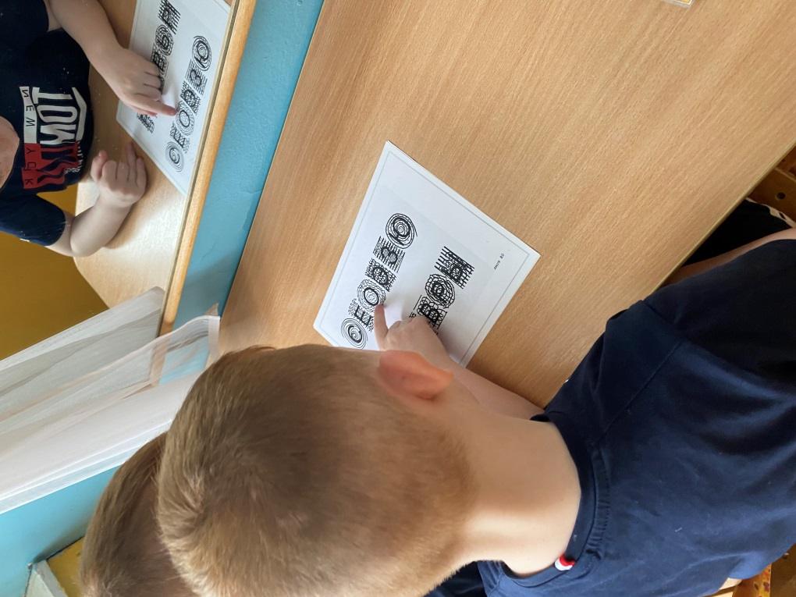
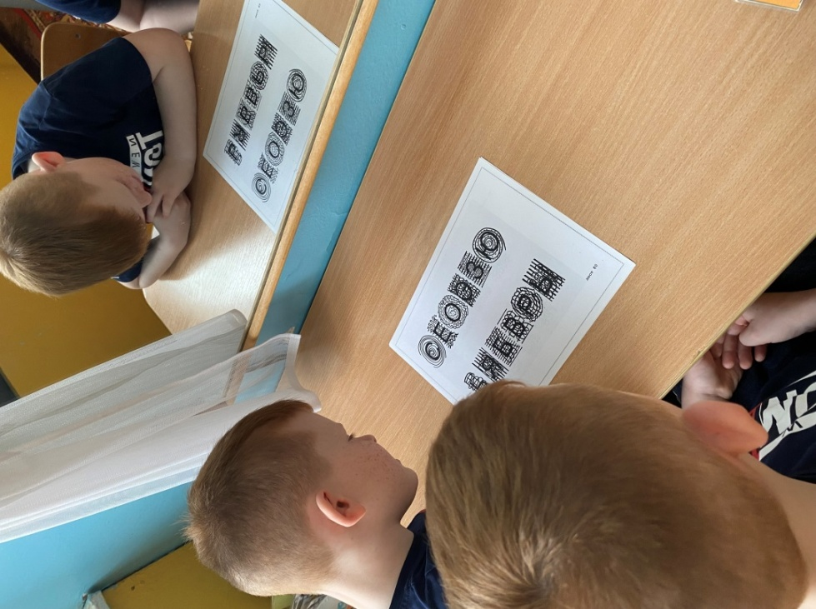

Нахождение букв, среди не буквенных изображений
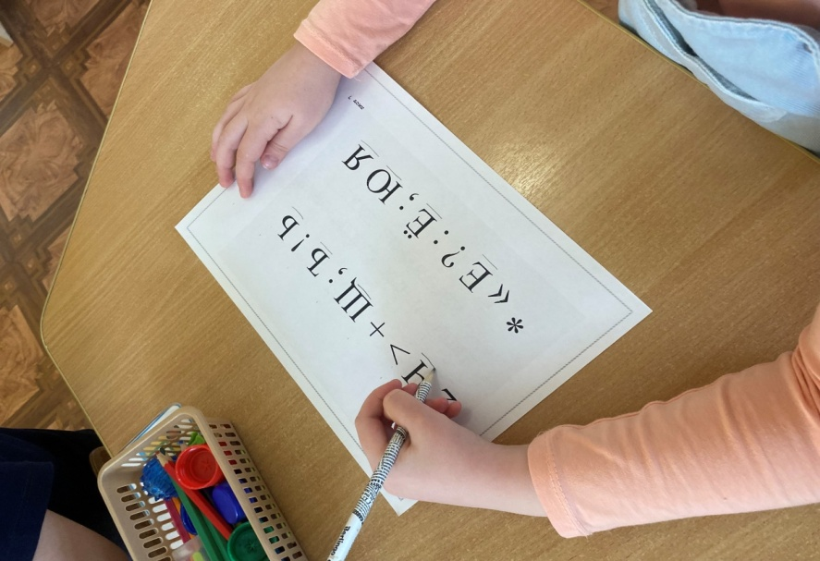

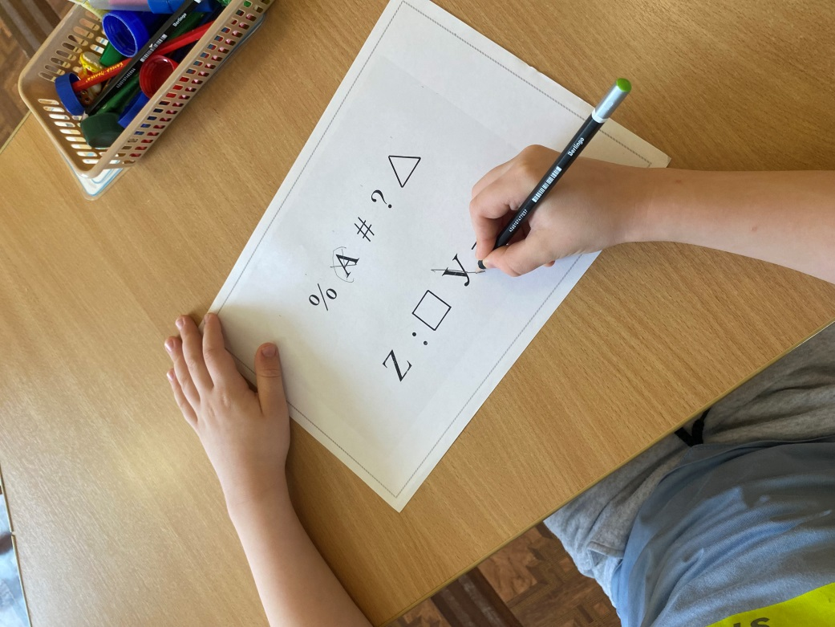

Чтение слов состоящих из букв изображенных стилизованно и разными шрифтами

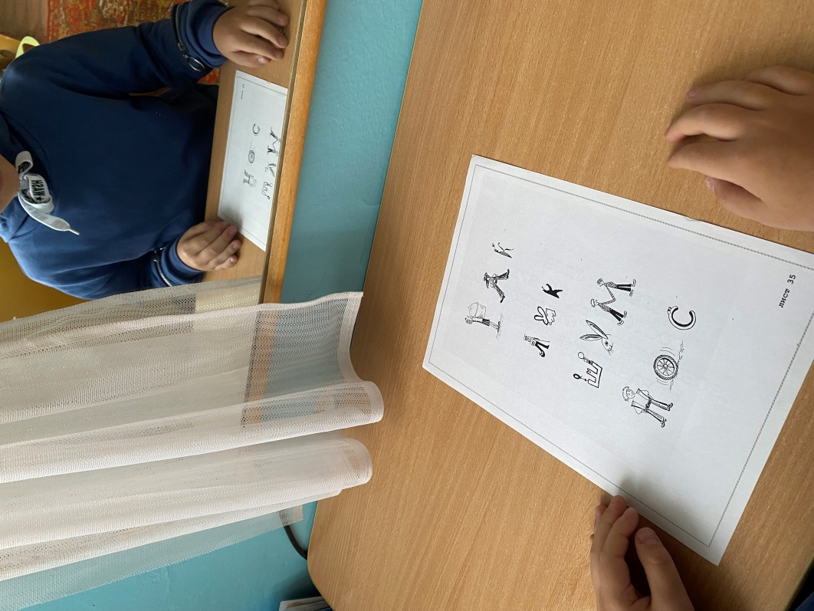

Игра «Отгадай букву»
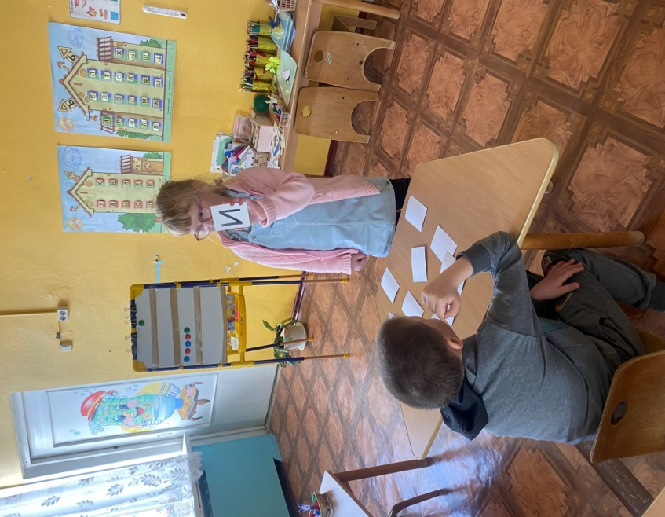

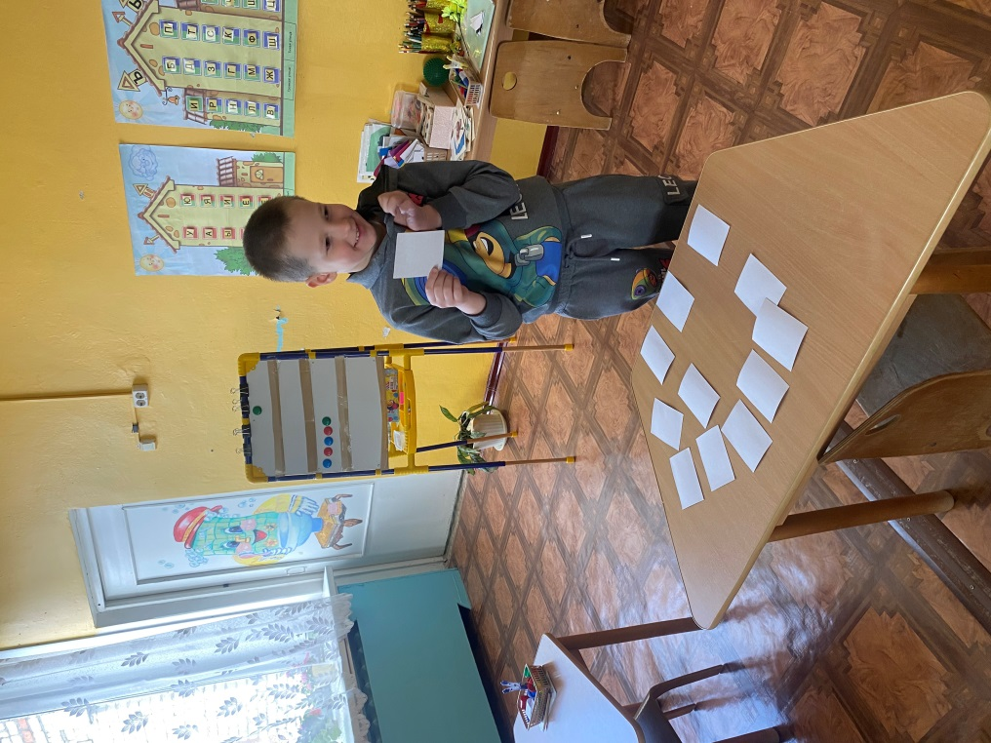

Назови букву и придумай слово

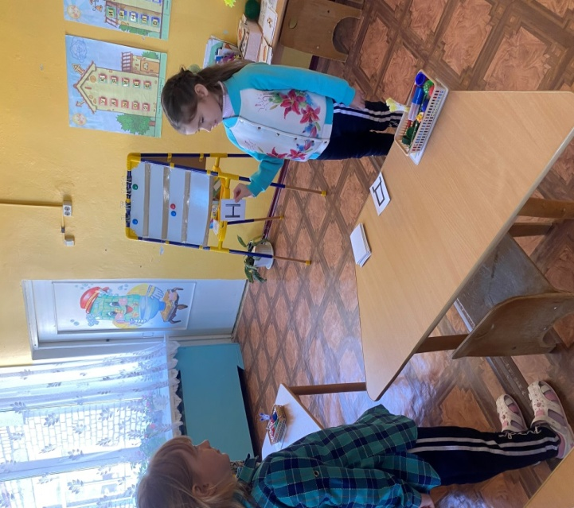

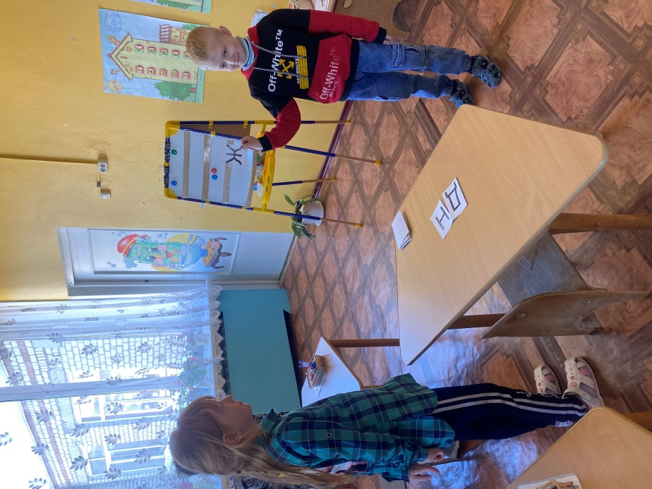

Лепим буквы из воздушного пластилина
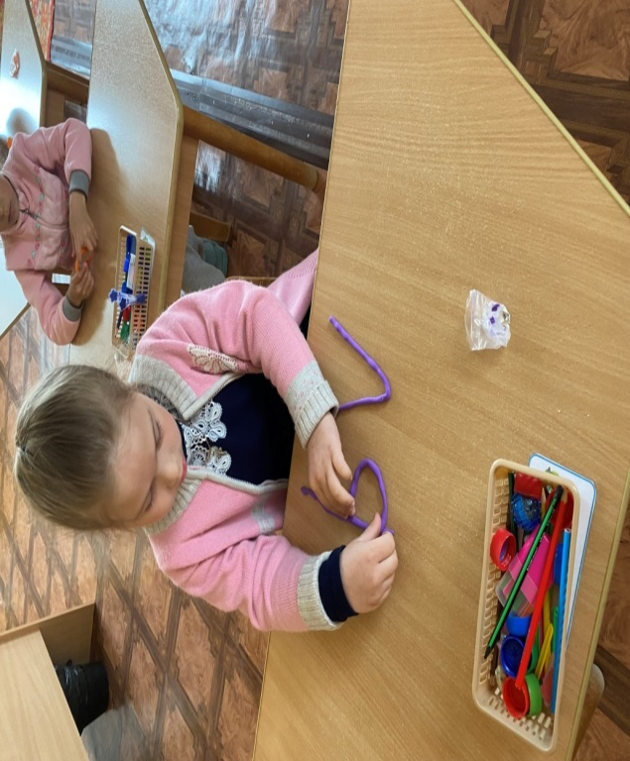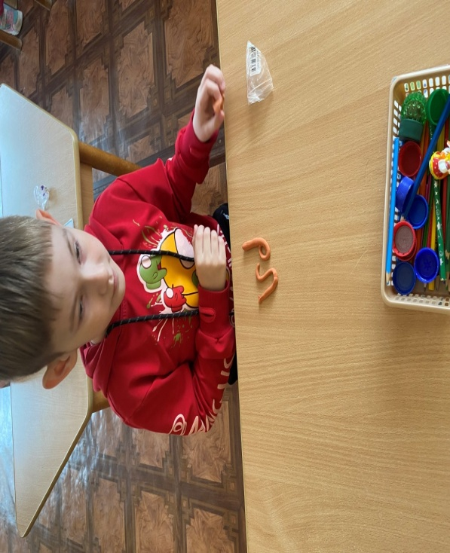

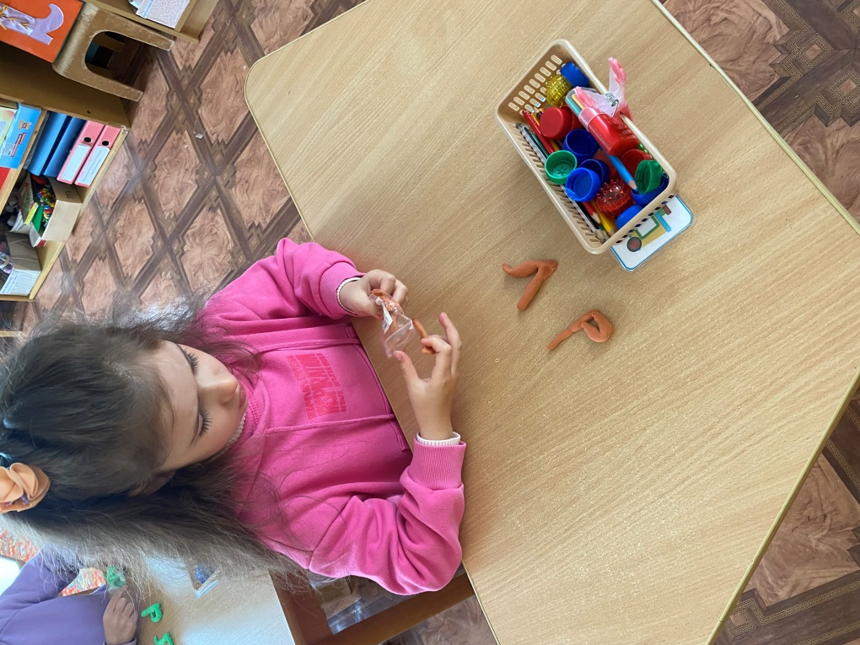

Конструктор букв

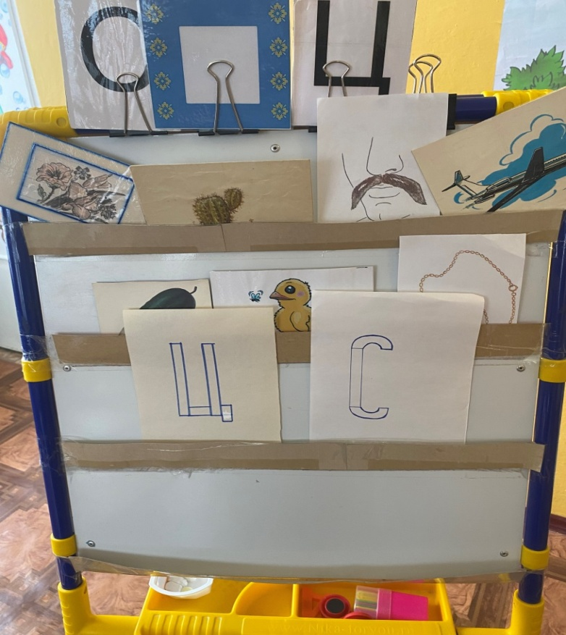

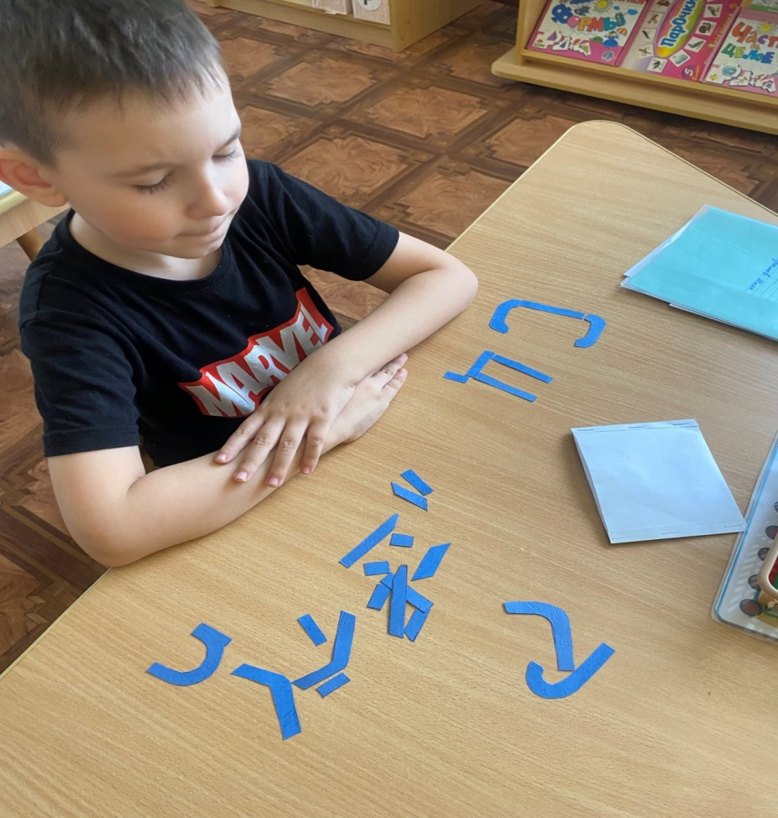
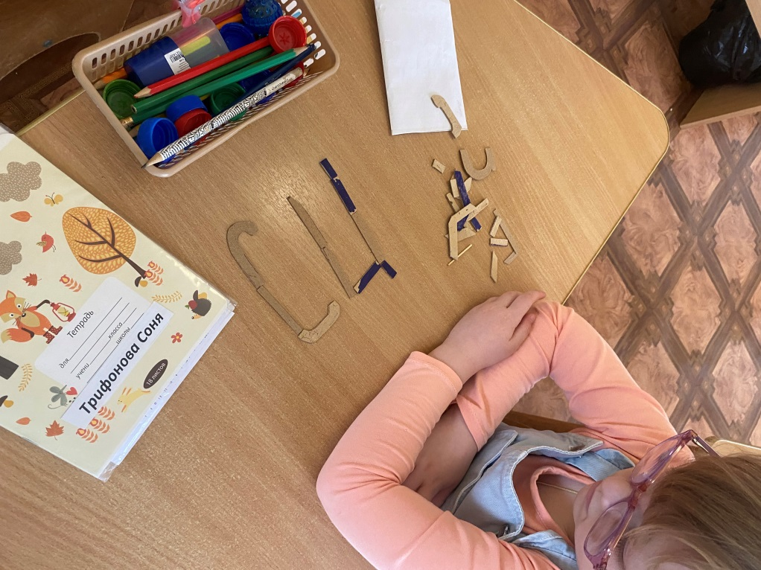

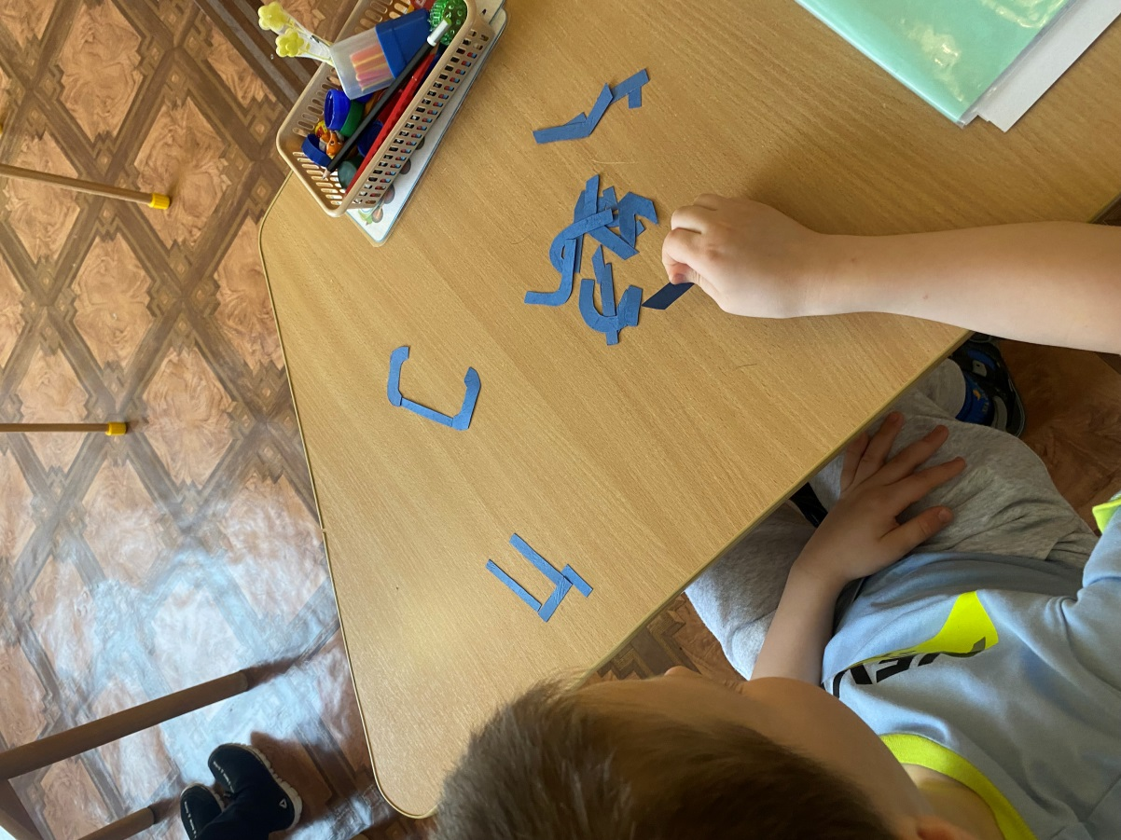
Игра «Разрезные буквы»

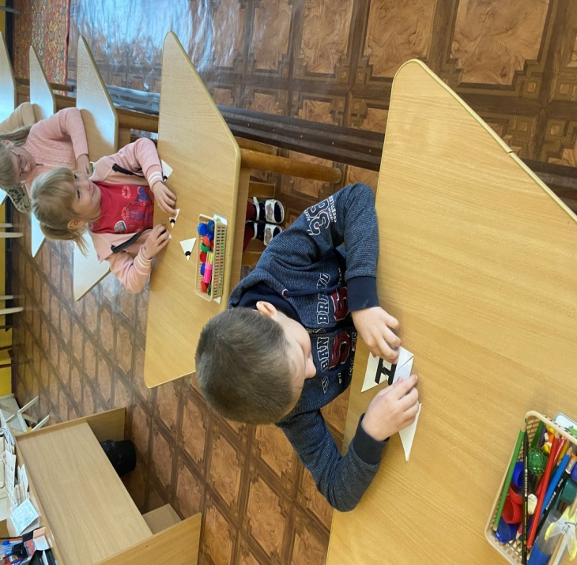

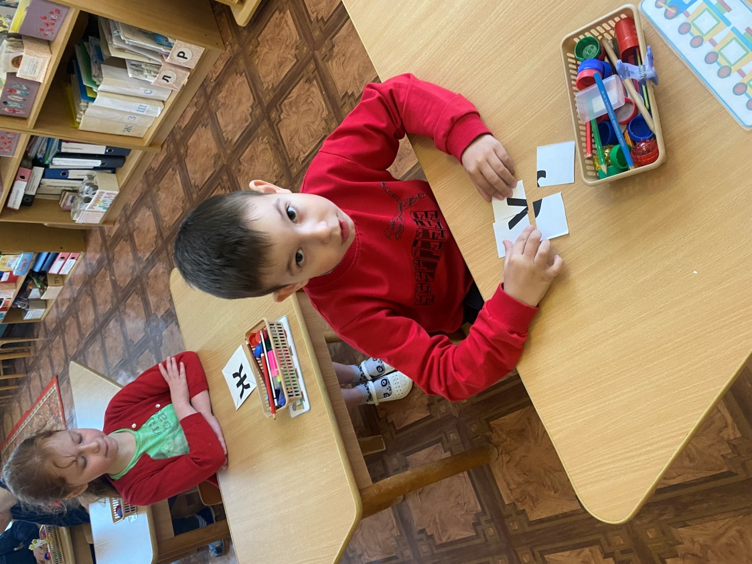
«Где живут буквы»-рассматривание букварей и азбуки

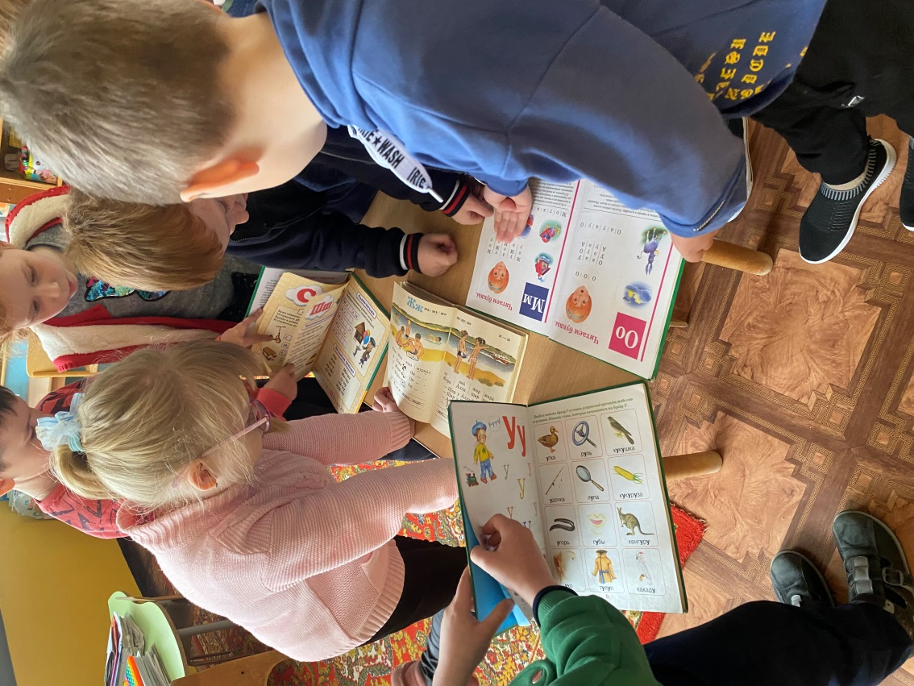

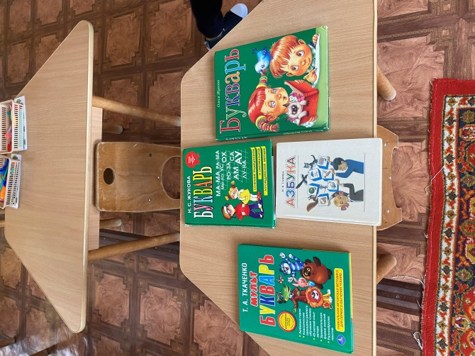
Выставка «Моя любимая буква»

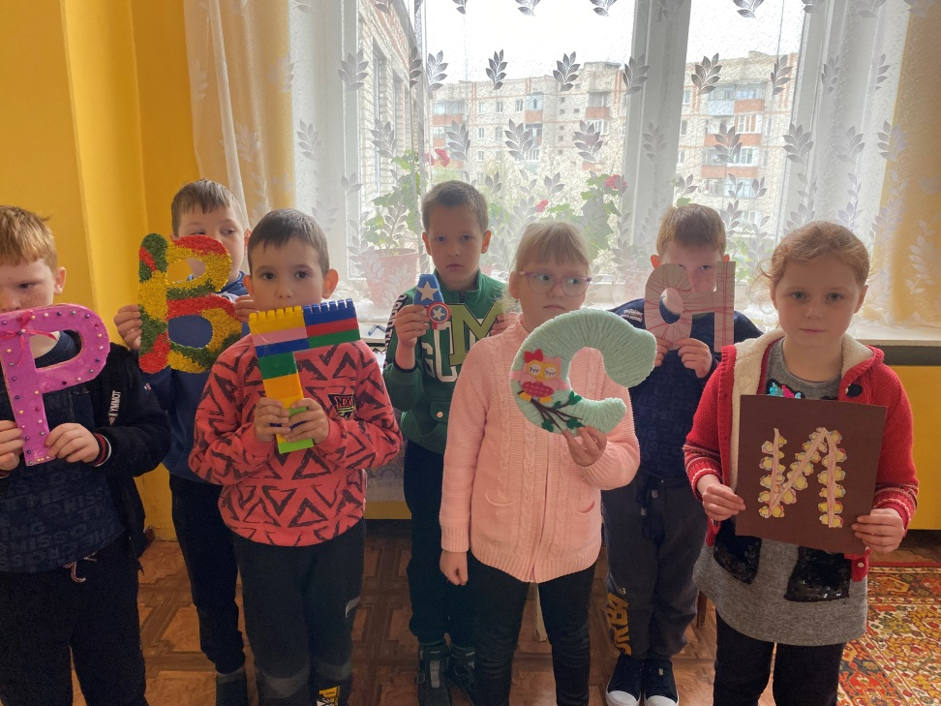

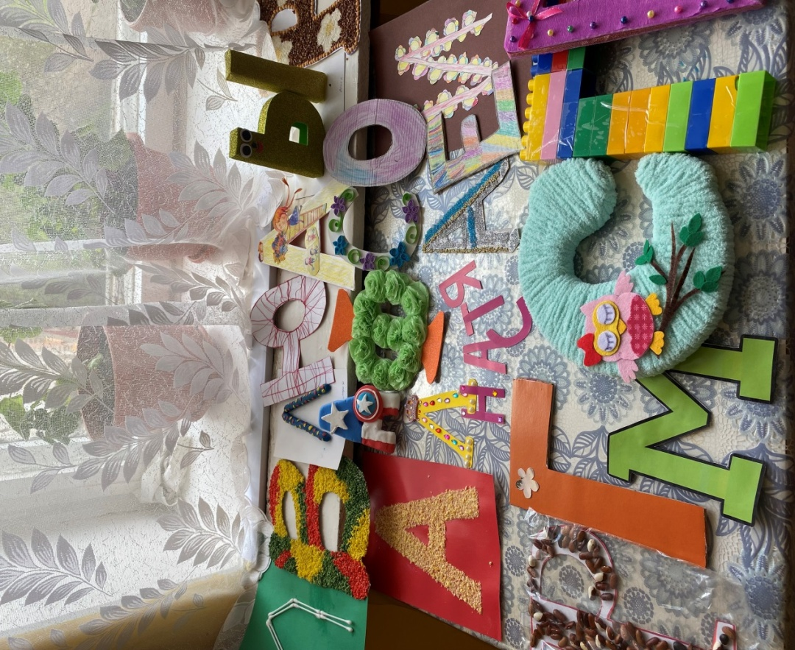
«Моя любимая буква»

